实验一 数据流图实验
- 实验目的
通过绘制系统流程图和数据流图，熟练掌握系统流程图和数据流图的基本原理，并能对简单问题进行系统流图和数据流图的分析，独立地完成数据流图设计。此外，学会使用Case工具完成数据流图和系统流程图的分析与实现。
- 实验内容
实验内容如下：
1、例3.5.2：工厂采购部采购员每天需一张定货报表，按零件编号排序列出所需定货零件。对定货零件列下述数据：零件编号、名称、定货数量、目前价格，主次要供应者等。零件入库或出库称事务，通过仓库终端把事务报告给定货系统。零件库存量少于库存临界值需再次订货。
  - 用Microsoft Visio绘制出如下定货系统的SFD（系统流程图）的模型。
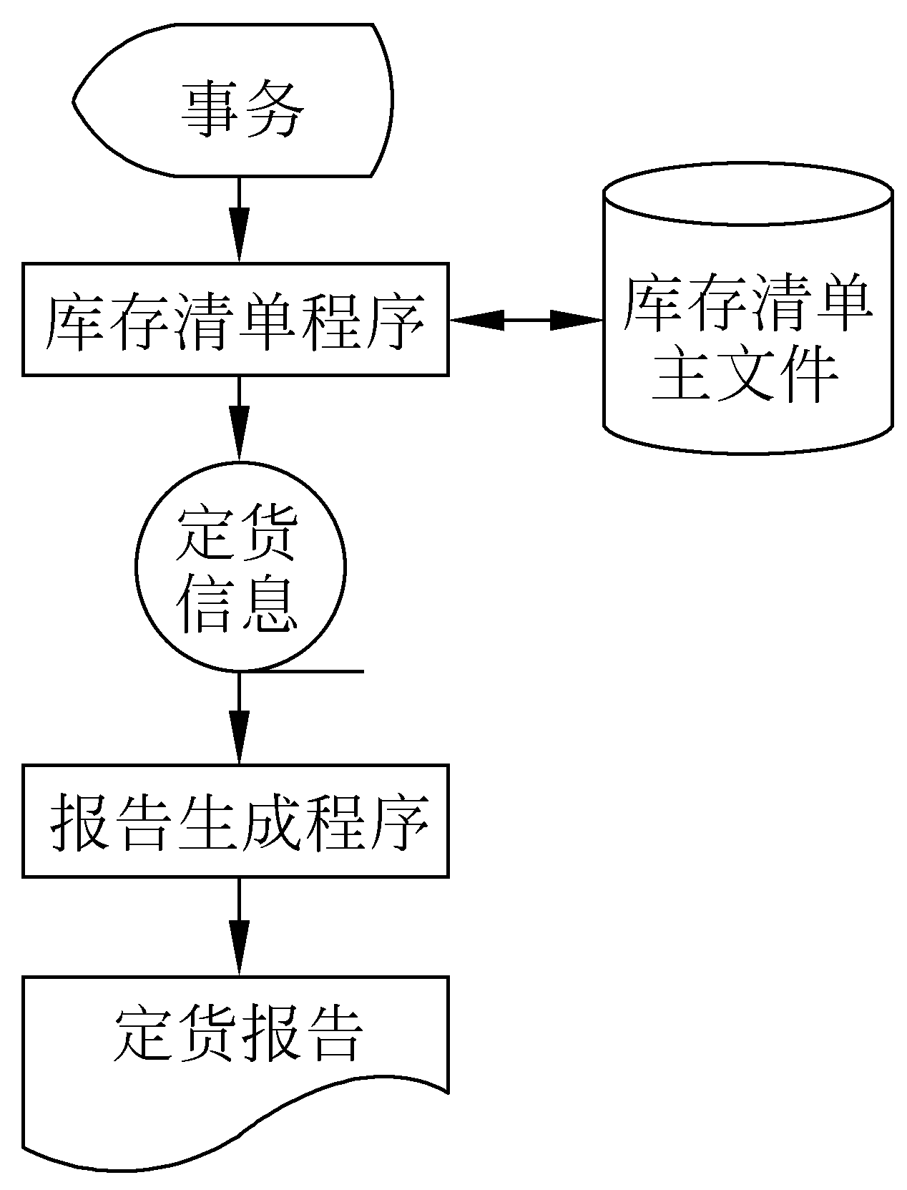
图1 某定货系统SFD
  - 用Microsoft visio绘制教材中定货系统的DFD的顶层模型、第一层模型和第二层模型。
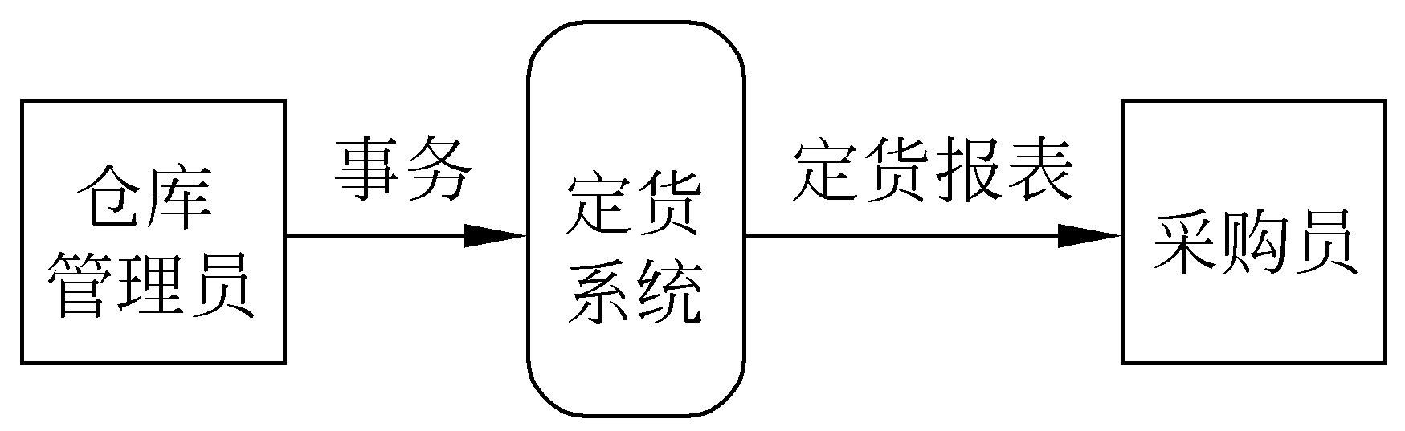
教材图3.4 仓库定货系统的顶层数据流图描述
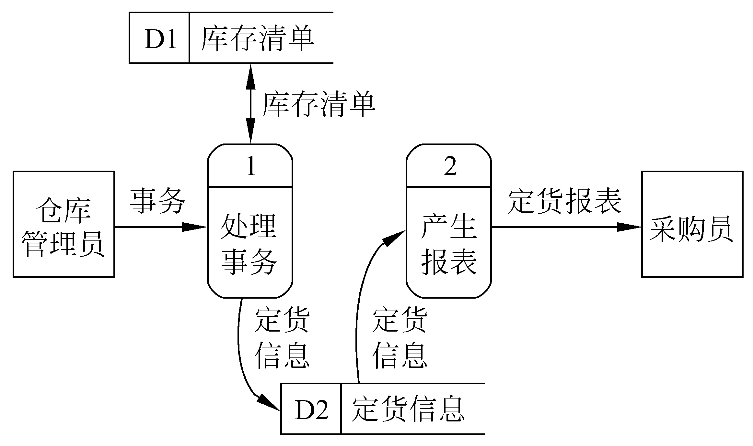
教材图3.5 仓库定货系统的第一层数据流图描述
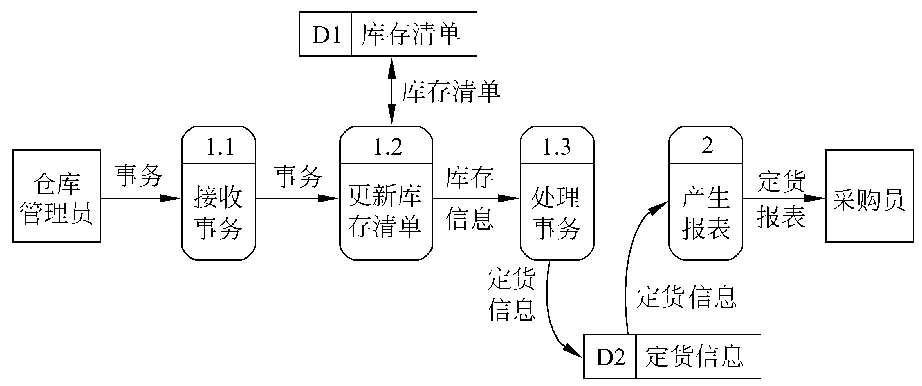
教材图3.6 “处理事务”的第2层数据流图描述
2、储户填写的存款单或取款单由业务员键入系统：①如果是存款则系统记录存款人姓名、住址（或电话号码）、身份证号码、存款类型、存款日期、到期日期、利率、密码（可选）等信息，并印出存款单给储户；②如果是取款而且存款时留有密码，则系统首先核对储户密码，若密码正确或存款时未留密码，则系统计算利息并印出利息清单给储户。
a)用Microsoft Visio 绘制如下图所示的取款手续的数据流图。
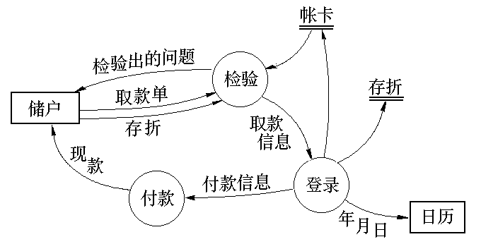
图2 取款手续
b)绘制储蓄系统的数据流图。

3.综合性实验：请大家根据作业一的软件设计文档，凝练至少3个功能实现的数据流图，并用Visio绘制出来。
- 实验结果
包括系统流程图和数据流图的电子文档实验报告一份（综合性实验中要将作业一的内容截图再附上）。
- 成绩评定
该实验成绩满分100分。
- 附录：Visio中SFD和DFD绘制的基本使用
Step1:安装Visio，本说明书中使用的是Visio2003，大家也可下载Visio2007等新版本，如下图：（注：下图表示计算机已经安装了Visio，大家只要根据安装向导StepbyStep的完成安装即可）
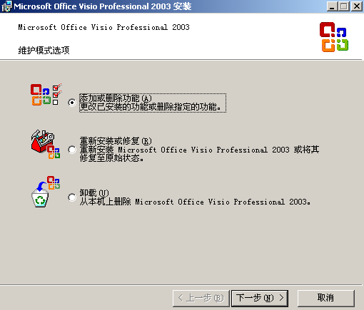
图3 Visio安装
Step2: 打开visio，绘制系统的系统流程图，选择“流程图”下的“基本流程图”，先选择好图形的基本物理元素，如下图：
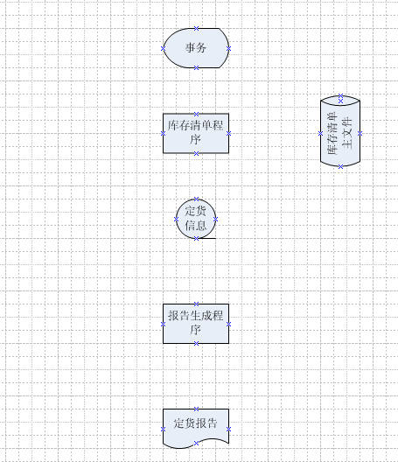
图4 系统流程图基本物理元素
Step3:绘制数据流之后得到完整的系统流程图（SFD）
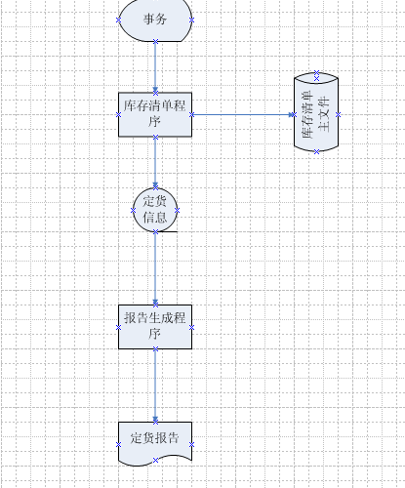
图5 完整的系统流程图
- 绘制DFD方法1：
Step1: 绘制DFD，选择“软件”中的“数据流模型图”来进行DFD的绘制，首先也是先将基本元素选择好，如下图：
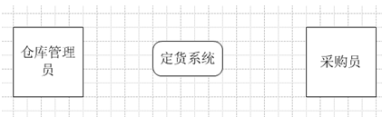
图6 顶层模型基本元素
Step2: 绘制数据流，并为数据流命名，得到课本图2.5“定货系统”完整的顶层数据流图，如下图：
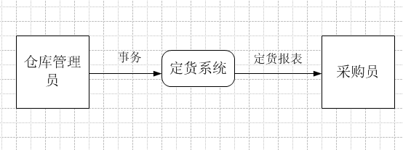
图7 完整的顶层模型
Step3: 绘制该顶层流图的细化L1层流图，如下图：
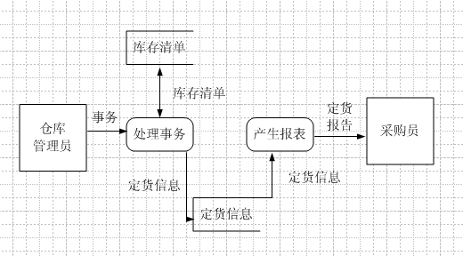
图8 完整的L1层模型
- 绘制DFD方法2：
Step1：选择“新建”菜单中“流程图”中的“数据流图表”，进行基本模型的绘制，首先也是先将基本元素选择好，如下图：
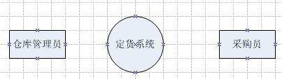
图9顶层模型基本元素
Step2：绘制数据流，形成完整的顶层数据流图，如下图：
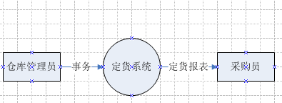
图10 完整的顶层数据流图
Step3：绘制第1层数据流图，如下图所示：
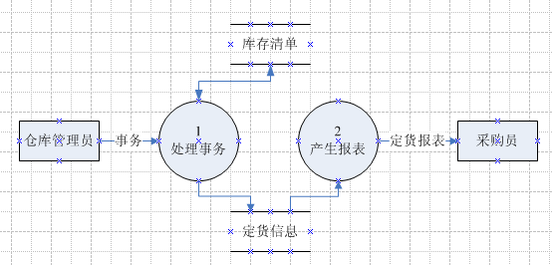
图11 完整的第1层数据流图
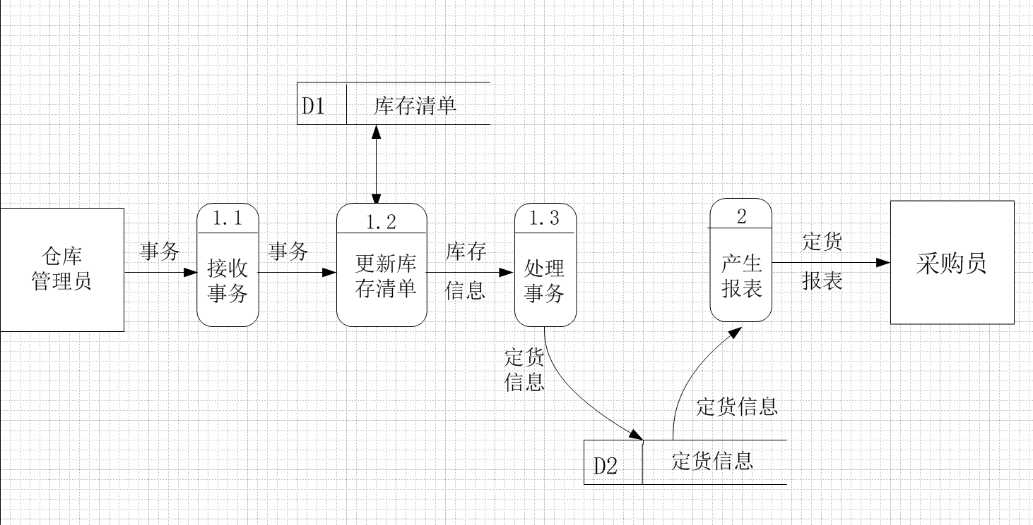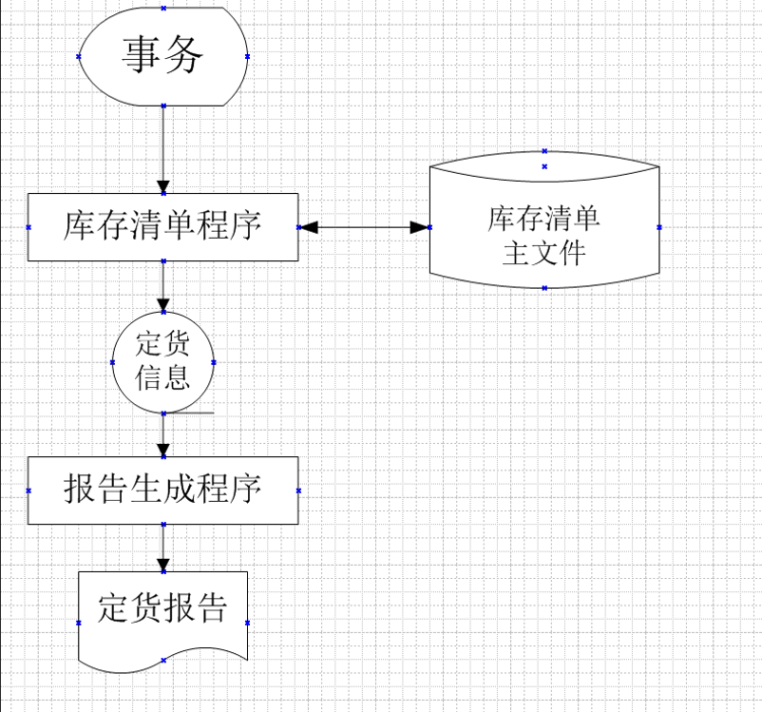
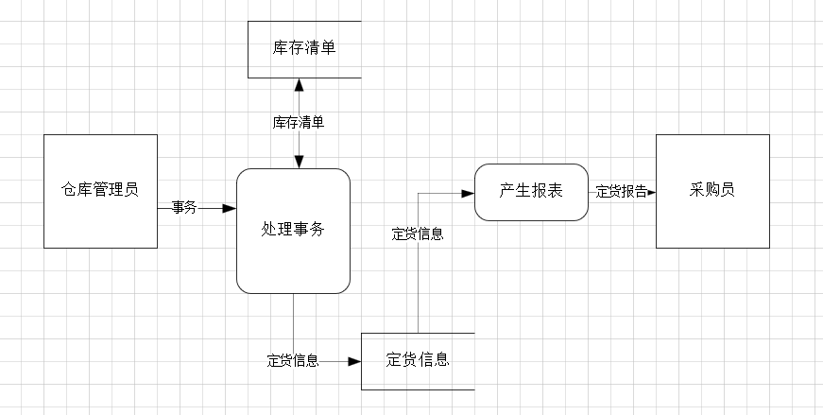
面向对象程序设计(图书管理系统):
import java.util.ArrayList;
import java.util.List;
import java.util.Scanner;

//构造函数。初始借书人信息
class Person {
String name;
String gender;
String student_ID;

public Person(String name, String gender, String student_ID) {
this.name = name;
this.gender = gender;
this.student_ID = student_ID;
}
}

class Book {
String name;
String id;
Double price;
String author;
Boolean exist;
Person reader;
public Book(String name, String id, Double price, String author, Boolean exist, Person reader) {
this.name = name;
this.id = id;
this.price = price;
this.author = author;
this.exist = true;
this.reader = null;
}

}

public class Java {
public static List<Book> books = new ArrayList<>();
public static Scanner sc = new Scanner(System.in);
public static List<Person> readers = new ArrayList<>();

public static void main(String[] args) {
while (true) {
System.out.println("\n图书管理系统菜单：");
System.out.println("1.新进图书基本信息输入");
System.out.println("2.图书基本信息查询");
System.out.println("3.对撤销图书信息的删除");
System.out.println("4.对借书人办理注册");
System.out.println("5.办理借书手续");
System.out.println("6.办理还书手续");
System.out.println("7.退出系统");
System.out.print("请输入你的选择:");

int choice = sc.nextInt();
sc.nextLine();

switch (choice) {
case 1:
addNewBook();
break;
case 2:
queryBookInfo();
break;
case 3:
deleteBookInfo();
break;
case 4:
registerReader();
break;
case 5:
borrowBook();
break;
case 6:
returnBook();
break;
case 7:
System.out.println("感谢使用图书管理系统，再见！");
return;
default:
System.out.println("无效的选择，请重新输入！");
}
}

}

public static void addNewBook() {
System.out.println("请输入图书名称：");
String name = sc.nextLine();
System.out.println("请输入图书编号：");
String id = sc.nextLine();
System.out.println("请输入图书单价：");
Double price = sc.nextDouble();
sc.nextLine();
System.out.println("请输入图书作者：");
String author = sc.nextLine();

Book newBook = new Book(name, id, price, author, true, null);
books.add(newBook);
System.out.println("图书信息添加成功！");
}

public static void queryBookInfo() {
System.out.println("请输入要查询的图书编号：");
String id = sc.nextLine();

for (Book book : books) {
if (book.id.equals(id)) {
System.out.println("图书名称：" + book.name);
System.out.println("图书编号：" + book.id);
System.out.println("图书单价：" + book.price);
System.out.println("图书作者：" + book.author);
System.out.println("图书状态：" + (book.exist ? "在馆" : "已借出"));
if (book.reader != null) {
System.out.println("借阅人：" + book.reader.name);
System.out.println("借阅人学号：" + book.reader.student_ID);
}
return;
}
}
System.out.println("未找到该图书信息！");
}

public static void deleteBookInfo() {
System.out.println("请输入要删除的图书编号：");
String id = sc.nextLine();

for (int i = 0; i < books.size(); i++) {
if (books.get(i).id.equals(id)) {
books.remove(i);
System.out.println("图书信息删除成功！");
return;
}
}
System.out.println("未找到该图书信息，无法删除!");
}

public static void registerReader() {
System.out.println("请输入借阅人姓名：");
String name = sc.nextLine();
System.out.println("请输入借阅人性别：");
String gender = sc.nextLine();
System.out.println("请输入借阅人学号：");
String student_ID = sc.nextLine();
Person newReader = new Person(name, gender, student_ID);
readers.add(newReader);
System.out.println("借阅人注册成功！");
}

public static void borrowBook() {
System.out.println("请输入要借阅的图书编号：");
String id = sc.nextLine();
System.out.println("请输入借阅人学号：");
String student_ID = sc.nextLine();

Person borrowPerson = null;
for (Person reader : readers) {
if (reader.student_ID.equals(student_ID)) {
borrowPerson = reader;
break;
}
}
if (borrowPerson == null) {
System.out.println("未找到该借阅人信息！");
return;
}
for (Book book : books) {
if (book.id.equals(id)) {
if (book.exist) {
book.exist = false;
book.reader = borrowPerson;
System.out.println("借阅成功！");
} else {
System.out.println("该图书已被借出！");
}
return;
}
}
System.out.println("未找到该图书信息,无法借阅!");
}

public static void returnBook() {
System.out.println("请输入要归还的图书编号：");
String id = sc.nextLine();
for (Book book : books) {
if (book.id.equals(id)) {
if (!book.exist) {
book.exist = true;
book.reader = null;
System.out.println("归还成功！");
} else {
System.out.println("该图书未被借出！无需归还");
}
return;
}
}
System.out.println("未找到该图书信息，无法归还！");
}
}
下面是流程图:
